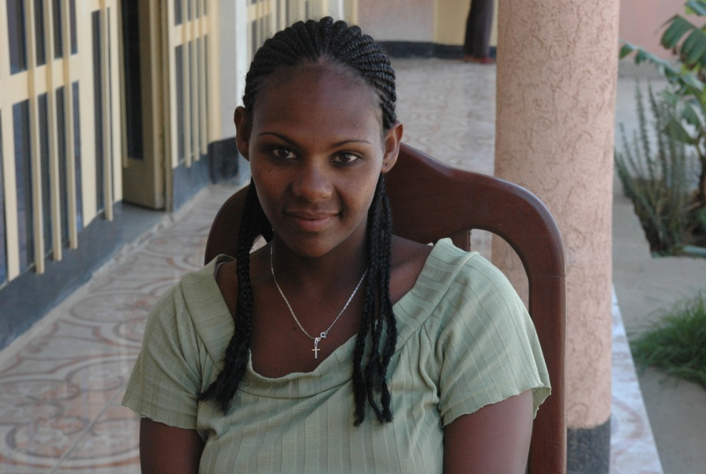
Navn:69: Kasech Mekeal
Dreng/pige: F
Alder: 20
Årstal ankomst til børnehjemmet ? 2007
Fra hvilken by/område/familiebaggrund? Mekele. Har ingen familie. Gik i skole + arbejdede som tjenestepige. Hendes lærer fik hende anbragt.

Hvilken klasse går du i? Går ikke i skole, men arbejder med et murstensprojekt. Har gået i skole, men har ikke taget nogen eksamen
Hvilke fag kan du bedst lide?
Hvad er din yndlingsbeskæftigelse? Lave tæpper til kaffeceremoni
Hvilken uddannelse kunne du tænke dig? Forretningskvinde med import/export
Arbejder i Addis som frisør

